**Министерство науки и высшего образования РФ**

**Федеральное государственное бюджетное образовательное учреждение высшего образования**

**«Московский Авиационный Институт»**

**Национальный Исследовательский Университет**

**Институт** №8 «Информационные технологии и прикладная математика»

**Кафедра** 806 «Вычислительная математика и программирование»

**Лабораторные работы №4-5-6**

**по курсу «Компьютерная графика»**

|  |  |
| --- | --- |
| Студент: | Попов И. П. |
| Группа: | М8О-306Б-20 |
| Преподаватель: | Филиппов Г. С. |
| Подпись: |  |
| Оценка: |  |
| Дата: |  |

# Лабораторные работы №4-5

**Тема:** Ознакомление с технологией OpenGL.

**Задание:** Создать графическое приложение с использованием OpenGL. Используя результаты Л.Р.№3, изобразить заданное тело (то же, что и в л.р. №3) с использованием средств OpenGL 2.1. Использовать буфер вершин. Точность аппроксимации тела задается пользователем. Обеспечить возможность вращения и масштабирования многогранника и удаление невидимых линий и поверхностей. Реализовать простую модель освещения на GLSL. Параметры освещения и отражающие свойства материала задаются пользователем в диалоговом режиме.

# Лабораторная работа №6

**Тема:** Создание шейдерных анимационных эффектов в OpenGL 2.1 **Задание:** Для поверхности, созданной в л.р. №5, обеспечить выполнение следующего шейдерного эффекта:

**Вариант:** Анимация. Расстояние от вершины до заданной точки меняется по синусоиде

# Описание

Программа написана на языке программирования Python с использованием библиотек GL для отрисовки трехмерного графика. В программе реализована возможность вращать фигуру с помощью клавиш клавиатуры.

# Исходный код:

'''

Popov Ilya

M80-306Б-20

ЛР 45

Тема: Ознакомление с технологией OpenGL.

Задание: Создать графическое приложение с использованием OpenGL. Используя результаты Л.Р.№3, изобразить

заданное тело (то же, что и в л.р. №3) с использованием средств OpenGL 2.1. Использовать буфер вершин. Точность

аппроксимации тела задается пользователем. Обеспечить возможность вращения и масштабирования многогранника

и удаление невидимых линий и поверхностей. Реализовать простую модель освещения на GLSL.

Параметры освещения и отражающие свойства материала задаются пользователем в диалоговом режиме.

Прямой цилиндр, основание – сектор параболы.

ЛР 6

Тема: Создание шейдерных анимационных эффектов в OpenGL 2.1

Задание: Для поверхности, созданной в л.р. №5, обеспечить выполнение следующего шейдерного эффекта:

Анимация. Расстояние от вершины до заданной точки меняется по синусоиде

'''

from OpenGL.GL import *

from OpenGL.GLU import *

from OpenGL.GLUT import *

import numpy

import sys

import threading

import time

from itertools import cycle

xrot = 0

yrot = 0

zrot = 0

h = 3.25

app = 4

intensive = 10

reflection = 116

light_coord = (20, 30, 30)

zoom = 4

def SetFigure(app, h):

    x = numpy.linspace(-1, 1, app)

    y = 2*x**2

    verts = []

    #координаты вершин, на которые действуют правила аппроксимации

    for i in range(len(x) - 1):

        tmp = []

        tmp.append((x[i], y[i], 0))

        tmp.append((x[i], y[i], h))

        tmp.append((x[i+1], y[i+1], h))

        tmp.append((x[i+1], y[i+1], 0))

        verts.append(tmp)

    #задняя стенка

    tmp = []

    tmp.append((x[-1], y[-1], 0))

    tmp.append((x[-1], y[-1], h))

    tmp.append((x[0], y[0], h))

    tmp.append((x[0], y[0], 0))

    verts.append(tmp)

    glBegin(GL_QUADS) #задаем примитивы прямоугольнииками

    for v in verts:

        n = numpy.cross(numpy.array(v[3]) - numpy.array(v[1]),

                        numpy.array(v[0]) - numpy.array(v[1]))

        glNormal3fv(n)# задаем нормаль

        # задаем 4 координаты прямоугольника

        glVertex3fv(v[0])

        glVertex3fv(v[1])

        glVertex3fv(v[2])

        glVertex3fv(v[3])

    glEnd()

    l = [(x[i], y[i], 0) for i in range(len(x))]

    coord_centr = numpy.array([0, 1, 0])

    l2 = [(x[i], y[i], h) for i in range(len(x))]

    glBegin(GL_TRIANGLES) #задаем примитивы треугольнииками

    for i in range(0, len(l)):

        n = numpy.cross(coord_centr - numpy.array(l[i]),

                        numpy.array(l[i - 1]) - numpy.array(l[i]))

        n = -n

        glNormal3fv(n)

        glVertex3fv(l[i - 1])

        glVertex3fv(l[i])

        glVertex3fv(coord_centr)

    coord_centr = numpy.array([0, 1, h])

    for i in range(0, len(l2)):

        n = numpy.cross(coord_centr - numpy.array(l2[i]),

                        numpy.array(l2[i - 1]) - numpy.array(l2[i]))

        glNormal3fv(n)

        glVertex3fv(l2[i - 1])

        glVertex3fv(l2[i])

        glVertex3fv(coord_centr)

    glEnd()

def RotateFn():

    global zrot

    speed = [1 / 100000]

    for s in cycle(speed):

        begin = time.time()

        while time.time() - begin < 1:

            zrot += s

            glutPostRedisplay()

def DrawFn(): #работает с включённой двойной буфферизацией

    global xrot, yrot, app, reflection, h

    # Сохраняем текущее состояние в стек

    glPushMatrix()

    #аппроксимируемая часть GL_DIFFUSE(чем глубже, тем темнее)

    glMaterialfv(GL_FRONT_AND_BACK, GL_DIFFUSE, (0.0, 0.0, 2.0, 1.0))

    # основания

    glMaterialfv(GL_FRONT_AND_BACK, GL_SPECULAR, (0.0, 0.0, 2.0, 1.0))

    #задаем рефлекс

    glMaterialf(GL_FRONT_AND_BACK, GL_SHININESS, 128 - reflection)

    SetFigure(app + 1, h)

    # Возвращаемся в сохранённое состояние

    glPopMatrix()

    glutSwapBuffers()

def IntensiveChangeFn(x):

    global intensive

    intensive = x

    glutPostRedisplay() #помечает текущее окно как требующее повторного отображения

    return 0

def ApproximationChangeFn(x):

    global app

    app = x

    glutPostRedisplay() #помечает текущее окно как требующее повторного отображения

    return 0

def LightingFn():

    global light_coord

    glEnable(GL_LIGHT0)

    # интенсивность цветов

    light_intensity = (1.0, 1.0, 1.0)

    glLightfv(GL_LIGHT0, GL_DIFFUSE,  light_intensity)

    light_position = (light_coord[0], light_coord[1], light_coord[2], 1.0)

    glLightfv(GL_LIGHT0, GL_POSITION, light_position)

    attenuation = float(101 - intensive) / 25.0 #задаем новую интенсивность

    # обработка затухания

    # Расстояние между положением источника света и вершиной

    distance = numpy.sqrt(pow(light_coord[0], 2) +

                     pow(light_coord[1], 2) + pow(light_coord[2], 2))

    kQ = attenuation / (3.0 * distance * distance)

    kL = attenuation / (3.0 * distance)

    kC = attenuation / 3.0

    glLightf(GL_LIGHT0, GL_CONSTANT_ATTENUATION, kC)

    glLightf(GL_LIGHT0, GL_LINEAR_ATTENUATION, kL)

    glLightf(GL_LIGHT0, GL_QUADRATIC_ATTENUATION, kQ)

def keys(key, x, y):

    global xrot, yrot, zrot, zoom

    if key == b'w':

        xrot += 2

    elif key == b's':

        xrot -= 2

    elif key == b'a':

        yrot += 2

    elif key == b'd':

        yrot -= 2

    elif key == b'q':

        zrot += 2

    elif key == b'e':

        zrot -= 2

    elif key == b'b':

        zoom += 1

    elif key == b'n':

        zoom -= 1

    elif key == b'z':

        IntensiveChangeFn(intensive + 5)

        LightingFn()

    elif key == b'x':

        IntensiveChangeFn(intensive - 5)

        LightingFn()

    elif key == b'c':

        ApproximationChangeFn(app + 1)

    elif key == b'v':

        ApproximationChangeFn(app - 1)

    # Перерисовка изображения

    glutPostRedisplay()

def init():

    # свет

    glClearColor(255, 255, 255, 1.0)

    glClearDepth(1.0)

    #glEnable(GL_DEPTH_TEST)

    glShadeModel(GL_FLAT)

    # Фрагмент проходит тест, если его значение глубины меньше либо равно хранимому в буфере

    glDepthFunc(GL_LEQUAL)

    glEnable(GL_DEPTH_TEST)

    glEnable(GL_NORMALIZE)

    # уменьшаем ступенчатость прямых за счёт увеличение пикселей

    glHint(GL_POLYGON_SMOOTH_HINT, GL_NICEST)

    glHint(GL_PERSPECTIVE_CORRECTION_HINT, GL_NICEST)

    # Включаем освещение

    glEnable(GL_LIGHTING)

    glLightModelf(GL_LIGHT_MODEL_TWO_SIDE, GL_TRUE)

    #glEnable(GL_NORMALIZE)

def DisplayFn():

    global zoom

    # очищаем цветовой и глубинный буферы

    glClear(GL_COLOR_BUFFER_BIT | GL_DEPTH_BUFFER_BIT)

    # Переходим в режим просмотра (работать будем с просмотром)

    glMatrixMode(GL_MODELVIEW)

    # считываем текущую матрицу

    glLoadIdentity()

    # задаём координаты точки просмотра, центра, направдение вертикального вектора

    gluLookAt(10, 10, 10, 0, 0, 0, 0, 0, 1)

    glTranslatef(zoom, zoom, zoom)

    LightingFn()

    # Вращение вокруг осей

    glRotatef(xrot, 1, 0, 0) #умножает текущую матрицу на матрицу вращения

    glRotatef(yrot, 0, 1, 0)

    glRotatef(zrot, 0, 0, 1)

    DrawFn()

def ReshapeFn(width, height):

    # устанавливаем область просмотра

    glViewport(0, 0, width, height)

    # Переходим в режим проекта - для взаимодействия с окном окном проекта

    glMatrixMode(GL_PROJECTION)

    glLoadIdentity()

    # задаём угол поля зрения, соотношение сторон, расстояние до ближайшей плоскости и дальшей плоскости

    gluPerspective(60.0, float(width) / float(height), 1.0, 60.0)

    # Переходим в режим просмотра (работать будем с просмотром)

    glMatrixMode(GL_MODELVIEW)

    glLoadIdentity()

    # задаём координаты точки глаза наблюдателя, коорнаты центра экрана, направление вектора задающего поворот сцеры

    gluLookAt(0.0, 0.0, 0.0, 1.0, 1.0, 1.0, 0.0, 1, 0.0)

def main():

    glutInit(sys.argv)

    glutInitWindowSize(600, 400)

    glutInitWindowPosition(300, 150)

    glutInitDisplayMode(GLUT_RGBA | GLUT_DOUBLE | GLUT_DEPTH)

    glutCreateWindow(b"lab456")

    glutDisplayFunc(DisplayFn)

    glutReshapeFunc(ReshapeFn)

    glutKeyboardFunc(keys)

    init()

    t = threading.Thread(target=RotateFn)

    t.daemon = True #работает в фоне

    t.start()

    glutMainLoop()

if __name__ == "__main__":

    main()

# Работа программы:

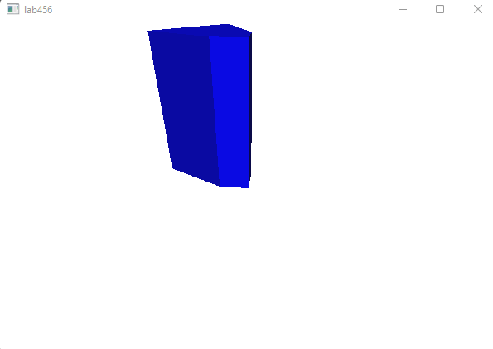

Рис.1.

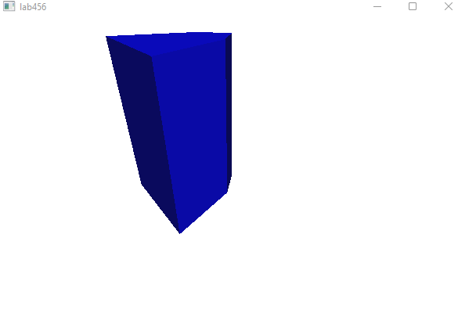

Рис.2.

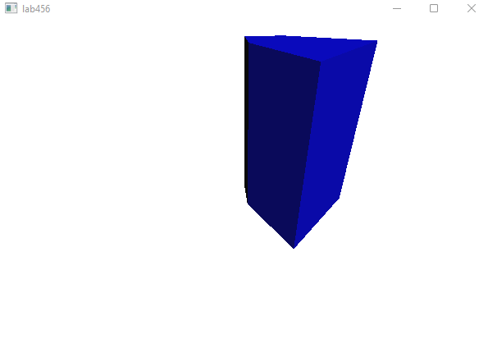

Рис.3.

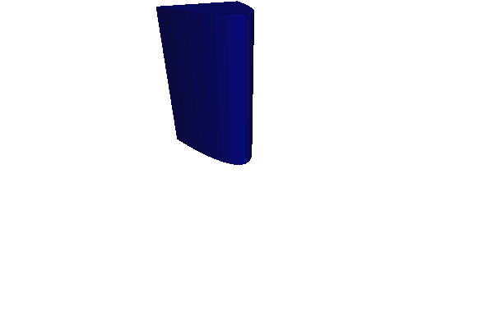

Рис.4.

На рисунках 1-3 точность аппроксимации равна 5

На рисунке 5 точность аппроксимации равна 100

1. **Выводы:**

В ходе выполнения данной лабораторной работы была написана программа на языке Python для аппроксимации прямого цилиндра, основанием которого является сектор параболы в трехмерном пространстве с использованием библиотеки OpenGL. В процессе данной работы я получил опыт работы c библиотекой GL и принципами построения анимационных эффектов.